# Agregar archivos al TFS

**Paso 1: “Check in Pending Changes”**

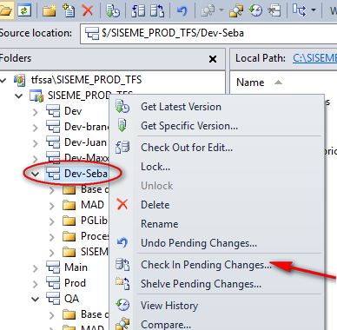

**Paso 2.**

En este paso se va a subir al servidor (en este caso en la rama Dev-Seba) los cambios que vamos a marcar.

En la siguiente ventana analizar los archivos que serán agregados y escribir un comentario con el formato: “SD - **<nro_SD>** - **<Título_SD>** - **<Descripción_Cambio>**”

Posteriormente darle click a Check In.

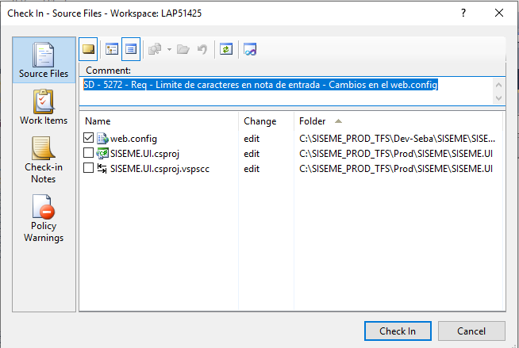

**Paso 3. Comprobar que los cambios se hayan subido al TFS**

En este paso vamos a ir a View History

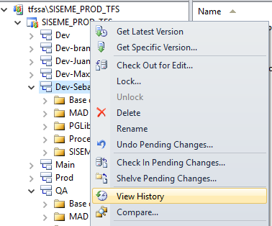

# Realizar pasaje entre entornos

Los pasajes se realizan comúnmente entre las siguientes ramas:

* Dev-Usuario -> Dev
* Dev->QA
* QA->Prod

Ejemplo Dev-Usuario->Dev

**Paso 1:**

Sobre Dev-Usuario -> Branching and Merging -> Merge

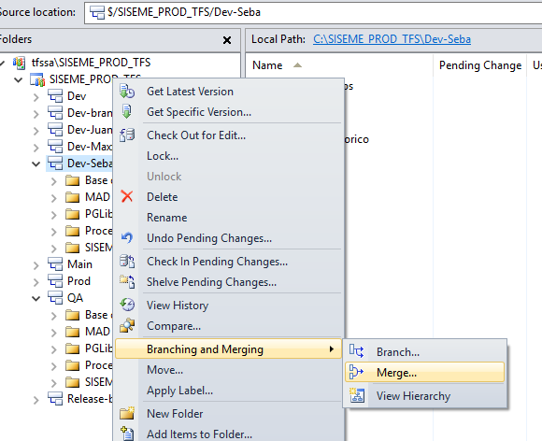

**Paso 2:**

Elegir la fuente y destino según corresponda

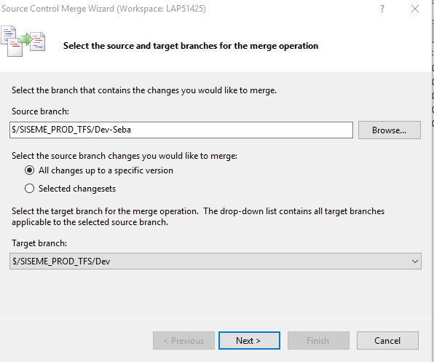

**Paso 3**

En la siguiente ventana elegir: “Latest Version”

**Paso 4**

Finish

**Paso 5**

Al abrir la solución en el destino (en este caso el ambiente DEV vemos que el objeto que modificamos está con el tilde rojo).

***Hasta este momento el cambio está en el local y no el servidor del ambiente DEV.***

El próximo paso será subir estos cambios al servidor

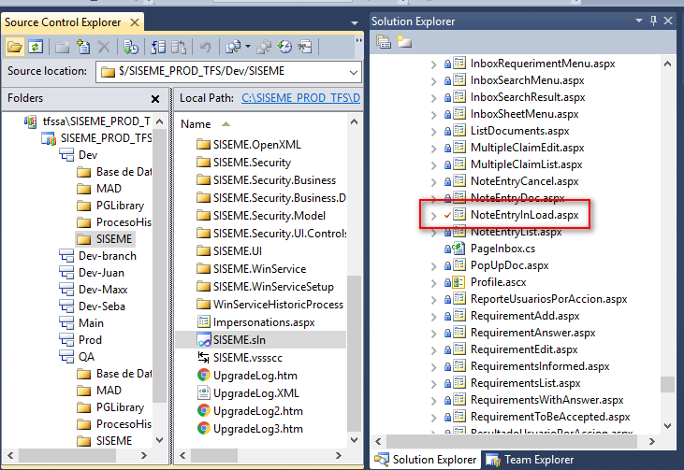

**Paso 6**

***Recordar que hasta este paso solo están los cambios en DEV en el local***

Esto quiere decir que si lo probamos nosotros de esta manera vamos a ver los cambios:



Subir los cambios de nuestro local de DEV al servidor de DEV:

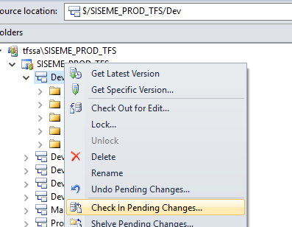

**Paso 7**

Elegir los archivos a subir e ingresar un comentario con el formato:

“SD - **<nro_SD>** - **<Título_SD>** - Merge de rama**<DevUsuario>**”

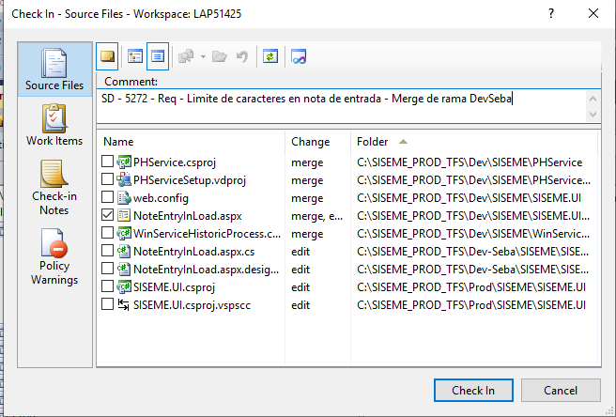

**Paso 8**

Sobre la solución de destino hacer un Clean y luego Build Solution

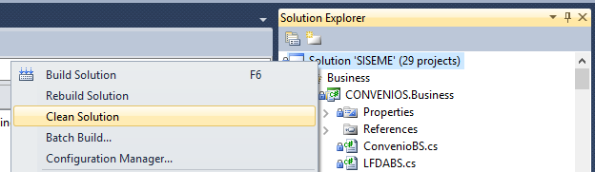

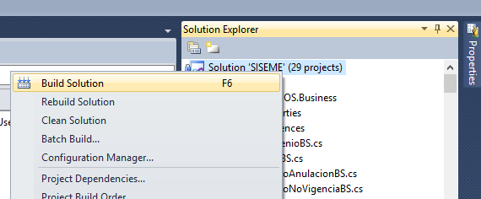

# Copiar los archivos de DEV al IIS de DEV

Copiar los archivos de **DEV** a \\Sisemedesa\e$\IIS\sisemedesa.aysa.ad según corresponda.

# Publicar las dll para pasar a producción

En el ambiente de prod seguir los pasos:

## Paso 1

SISEME.UI.Publish.xml -> Check out for edit

## Paso 2

Hacer Publish **sobre SISEME.UI**

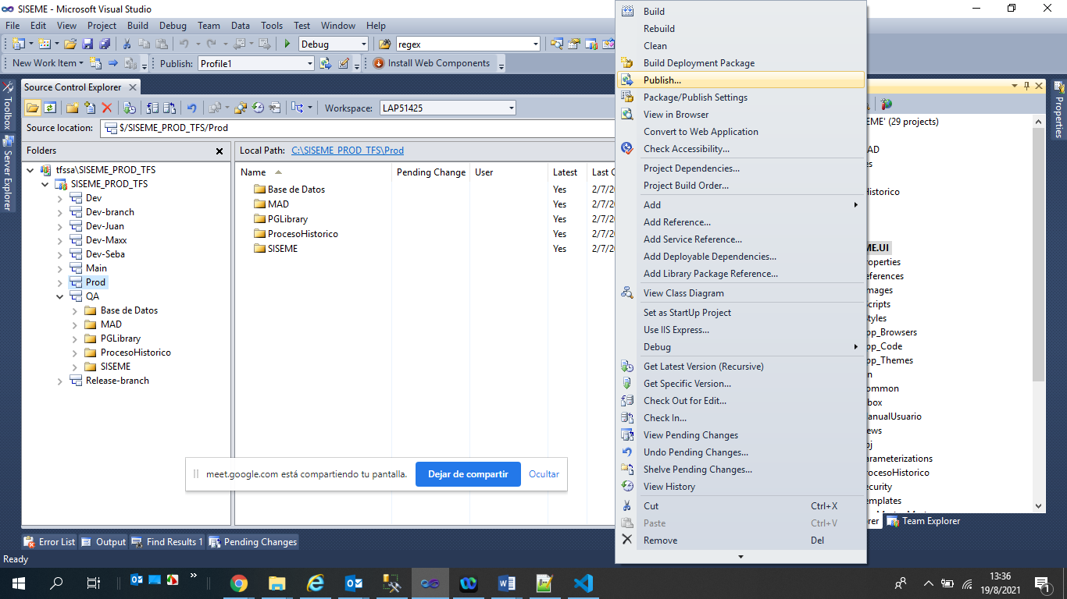

## Paso 3

Hacer “undo pending changes” sobre el archivo SISEME.UI.Publish.xml

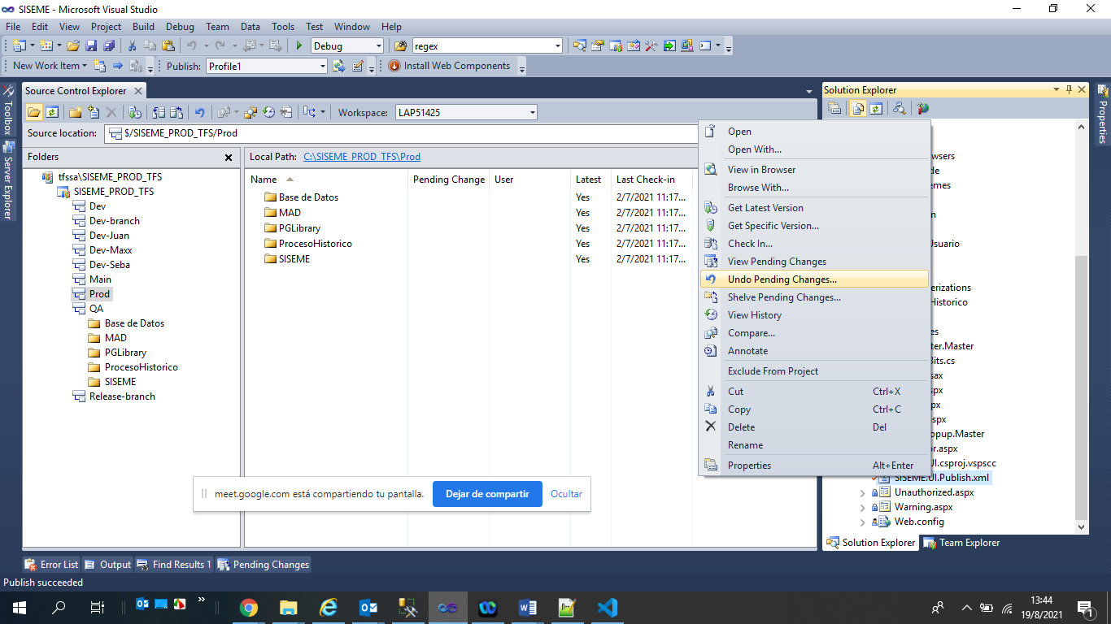

## Paso 4

Las DLL se encontrarán por defecto en C:\SisemeWeb\bin